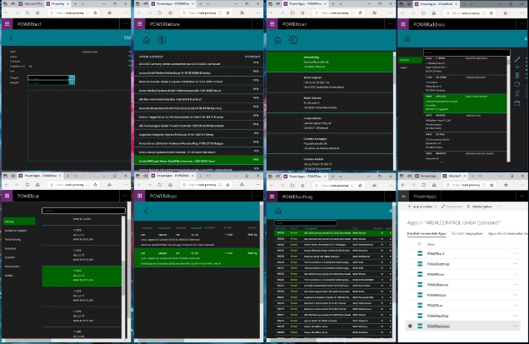
„ArealPilot 360° PowerTMS“ und „PlanBoard“ ist die erste vollständige System-Lösung für Transport- bzw. Logistikunternehmen mit Microsot PowerApps. Quelle: Arealcontrol / Der Screenshot steht unter www.logpr.de zum Herunterladen bereit.

transport logistic / Telematik / TMS / App
Arealcontrol mit Weltpremiere: Schnelle Apps für alle Fälle
Vollversion ab 59 EUR pro Monat und Arbeitsplatz
Stuttgart, 29. Mai 2019 – Die auf Soft- und Hardwarelösungen für die Transport- und Logistikbranche spezialisierte Arealcontrol GmbH zeigt auf der Messe transport logistic (4. bis 7. Juni) in München mit „ArealPilot 360° PowerTMS“ und „PlanBoard“ die erste vollständige System-Lösung für Transport- bzw. Logistikunternehmen mit Microsot PowerApps. Mit Microsoft PowerApps können Apps binnen Stunden angepasst und dem User innerhalb weniger Minuten bereitgestellt werden. Die mit der App generierten Daten, Bilder, Unterschriften und GPS-Positionen fließen direkt in die Microsoft Azure Cloud und stehen unmittelbar zur Verfügung. DSGVO-konform können User „on & off“ geschaltet werden. Per Stift/Touch kann auf Microsoft Surface Studio intuitiv gearbeitet werden, als hätte man Papier vor sich. Die Software ist auf Windows 10, iOS und Android lauffähig und bietet Schnittstellen zu führenden Logistik-Netzwerken und Plattformen sowie DATEV. Arealcontrol stellt aus in Halle A3 am Stand 611.
ArealPilot 360° PowerTMS & Telematik ist eine modulare Komplett-Lösung und beinhaltet die von Arealcontrol entwickelte Speditionssoftware ArealPilot 360° TMS und die mit mehreren Awards ausgezeichnete Arealcontrol Telematik. Zum Paket gehören Microsoft Office 365 und Azure SQL Datenbanken. Die Apps laufen auf den Betriebssystemen Android, iOS und Windows.
Das Arealcontrol PlanBoard ist eine moderne Dispositions-Maske und ein Bestandteil der ArealPilot 360° TMS/Telematik Lösung. Die innovative Bildschirmansicht bietet dem Disponenten vier Quadranten für Aufträge, Ressourcen, Kartenansichten und kritische Grenzwerte. Die Aufträge können per Drag & Drop auf die im darunter liegenden Quadranten aufgeführten Fahrzeuge verteilt werden. Die daraus resultierenden Touren werden im nebenstehenden Quadranten grafisch auf einer Karte dargestellt. Der vierte Quadrant zeigt in Form von Balkendiagrammen die pro Tour zur Verfügung stehenden Lenkzeit- und Nutzlast-Ressourcen sowie weitere kritische Grenzwerte. Farbliche Differenzierungen warnen den Disponenten auf einen Blick, sobald ein Tourenplan gesetzliche Vorgaben verletzt.
Die Speditionssoftware ArealPilot 360° PowerTMS ist für mittelständische Unternehmen konzipiert und in Microsoft Office 365 mit Intranet und Dokumenten-Verwaltung integriert. Die Lösung bildet den gesamten betrieblichen Prozess- und Arbeitsablauf transparent in einem System ab. Die Speditionssoftware ist bei vielen Transportunternehmen im Einsatz und bietet eine Adressen-, Fahrzeug- und Personal-Verwaltung sowie ein durchgängiges Auftragsmanagement mit Tarifierung, Disposition, Faktura, Mahnwesen und Dokumenten-Management.
Für das gewohnte Arbeiten außerhalb der reinen Logistik stehen die Programme von Microsoft Office wie zum Beispiel Word, Excel oder Outlook zur Verfügung. Bei Microsoft Office 365 handelt es sich um die bekannten Office Programme von Microsoft mit Cloud-Diensten und innovative Tools für die Zusammenarbeit wie z.B. „Teams“.
Mit seinem Preis-Leistungsmodell richtet sich Arealcontrol gezielt an mittelständische Transport-/Logistik-Unternehmer, die sehr flexibel und zu monatlichen Raten die gesamte Lösung buchen können. Die Preise für eine Vollversion beginnen bei 59 EUR pro Monat und Arbeitsplatz. Neben der extrem hohen Datensicherheit in den nach ISO 27001 zertifizierten Rechenzentren bietet das integrierte System ArealPilot 360° automatische Updates, flexible Anpassungen sowie Schnittstellen zu TimoCom, GateHouse/Project44, Agheera, DHL/Deutsche Post, DATEV oder verschiedene andere Lösungen der Finanzbuchhaltung.

Kurzprofil Arealcontrol GmbH
Die Arealcontrol GmbH ist ein im Jahr 2003 gegründeter Anbieter für GPS-Ortungs-, Tracking-, Telematiklösungen und Software für Transport/Logistik, Handel, Handwerk und mittelständische Industrie. Heute stehen mehrfach mit Awards ausgezeichnete Lösungen für den Flottenbedarf in vielen Anwendungen zur Verfügung. Zuletzt gewann Arealconrol den Deutschen Telematik Preis 2018 für Service-Flotten.
Weitere Infos unter www.arealcontrol.de

Pressekontakte:
Arealcontrol GmbH | KfdM – Kommunikation für den Mittelstand
Ulric Rechtsteiner  Strohberg 1  D-70180 Stuttgart  Telefon: +49 (0)711-60179 0  E-mail: info@arealcontrol.de | Marcus Walter  Sudetenweg 12  D-85375 Neufahrn  Tel.: +49 8165 999 38 43  E-Mail: walter@kfdm.eu

